รายละเอียดในการตรวจสอบลักษณะของพันธุ์พืชที่ขอจดทะเบียนเป็นพันธุ์พืชใหม่
ตามชนิดพืชที่ได้ประกาศให้เป็นพันธุ์พืชใหม่ที่จะได้รับการคุ้มครอง
ตามมาตรา 14 แห่งพระราชบัญญัติคุ้มครองพันธุ์พืช พ.ศ. 2542
ชนิดพืช

ลิ้นจี่

รายละเอียดในการตรวจสอบลักษณะของพันธุ์ลิ้นจี่ที่ขอจดทะเบียนเป็นพันธุ์พืชใหม่
หลักเกณฑ์การตรวจสอบลักษณะพันธุ์พืชที่จะกล่าวต่อไปนี้ให้ใช้กับลิ้นจี่ (Litchi) มีชื่อทาง วิทยาศาสตร์ว่า Litchi chinensis Sonn. อยู่ในวงศ์ Sapindaceae
1. การปลูกและการเลือกพันธุ์ปลูกเปรียบเทียบ
1.1 การวางแผนการปลูกเพื่อการตรวจสอบพันธุ์
ให้ปลูกพันธุ์ที่ยื่นขอจดทะเบียน และพันธุ์ใกล้เคียงเพื่อตรวจสอบลักษณะพันธุ์ในบริเวณสถานที่เดียวกัน รวมทั้งลักษณะการปลูก การขยายพันธุ์ และการจัดการจะต้องอยู่ในสภาพเดียวกัน โดยใช้วิธีการสุ่มพันธุ์ที่จะใช้ปลูกเปรียบเทียบปลูกลงในแปลงปลูก โดยกำหนดให้หนึ่งแถวปลูกมีครบทุกพันธุ์ที่ใช้ในการปลูกเปรียบเทียบ โดยใช้ระยะปลูกไม่น้อยกว่า 5x5 เมตร
1.2 สถานที่ทดสอบ
ควรทำการปลูกทดสอบใน 1 สถานที่ ให้กำหนดตามความเหมาะสมเพื่อให้ต้นพันธุ์เจริญเติบโตได้ตามปกติและเป็นไปตามประกาศกรมวิชาการเกษตร
1.3 ฤดูปลูก(growing period)
โดยปกติจะตรวจสอบลักษณะพันธุ์อย่างน้อย 2 ปี อย่างไรก็ตามหากข้อมูลผลการตรวจสอบไม่ชัดเจน จะตรวจสอบพันธุ์เพิ่มอีก 1 ปี
1.4 การคัดเลือกพันธุ์ที่จะปลูกเปรียบเทียบ
จะต้องคัดเลือกพันธุ์เปรียบเทียบที่มีลักษณะใกล้เคียงกันกับพันธุ์ที่ขอจดทะเบียนมากที่สุด จำนวนอย่างน้อย 1 พันธุ์ ปลูกอย่างน้อย 5 ต้น โดยดูจากลักษณะดังนี้
-ลักษณะทรงพุ่ม
-ลักษณะใบ
-ลักษณะช่อดอกและดอก
-ลักษณะช่อผลและผล
-ลักษณะเมล็ด
1.5 การส่งมอบส่วนขยายพันธุ์
1.5.1 ปริมาณต้นพันธุ์ที่ส่งมอบ ผู้ที่ต้องการจดทะเบียนคุ้มครองพันธุ์ลิ้นจี่ จะต้องส่งมอบต้นพันธุ์ลิ้นจี่ที่ขยายพันธุ์ด้วยส่วนขยายพันธุ์ที่ไม่ใช้เพศ จำนวนอย่างน้อย 5 ต้น ต่อพันธุ์ โดยที่ต้นพันธุ์ต้องมีอายุไม่น้อยกว่า 4 ปี และสามารถให้ผลผลิตได้
1.5.2 คุณภาพของต้นพันธุ์ที่ส่งมอบ ต้นพันธุ์ลิ้นจี่ที่ส่งมอบต้องอยู่ในระยะที่กำลังเจริญเติบโตและสมบูรณ์ปราศจากโรคและแมลงรบกวน แต่ถ้าหากต้นพันธุ์ผ่านปฏิบัติการณ์ใดๆ เช่น พ่นยาฆ่าแมลง ยากันเชื้อรา ใช้ปุ๋ย ใช้สารกระตุ้นการเกิดตาดอก หรือตัดแต่งกิ่ง จะต้องแจ้งเป็นลายลักษณ์อักษรให้พนักงานเจ้าหน้าที่ทราบ
1.6 การตรวจสอบเพิ่มเติม
ถ้ามีการตรวจสอบเพิ่มเติมอาจจะต้องกำหนดรายละเอียดภายหลังเป็นเรื่องๆ ไป
2. การเก็บข้อมูลเพื่อตรวจสอบความแตกต่าง ความสม่ำเสมอ และความคงตัวในลักษณะประจำพันธุ์ และการประเมินผล
2.1 การเก็บข้อมูล
2.1.1 รายละเอียดตัวอย่างข้อมูล การเก็บข้อมูลลักษณะประจำพันธุ์ ต้องเก็บข้อมูลตามแบบบันทึก ลักษณะประจำพันธุ์ที่จะตรวจสอบ ที่ได้ระบุตัวอย่างพันธุ์ที่ใกล้เคียงไว้แล้ว
2.1.2 ข้อมูลลักษณะต่างๆ จะต้องบันทึกลักษณะประจำพันธุ์ของต้นลิ้นจี่ที่มีอายุไม่น้อยกว่า 4 ปี และสามารถให้ผลผลิตได้ โดยเก็บข้อมูลอย่างน้อย 5 ต้น
2.2 การประเมินผลการตรวจสอบ
2.2.1 การประเมินความแตกต่างระหว่างพันธุ์ จะต้องมีลักษณะทางคุณภาพที่สามารถแยกความแตกต่างได้อย่างชัดเจน ในกรณีของลักษณะทางปริมาณ ควรมีความแตกต่างบนพื้นฐานของ LSD (Least Significant Difference) ที่มีโอกาสความเป็นไปได้ที่ 95 %
2.2.2 การประเมินความสม่ำเสมอและคงตัว (uniformity and stability) โดยพิจารณาไม่ให้มีลักษณะอื่นปน (off type)

3.การประมาณค่าใช้จ่าย และวิธีชำระค่าใช้จ่ายในการตรวจสอบลักษณะพันธุ์ลิ้นจี่ที่ขอจดทะเบียน เป็นพันธุ์พืชใหม่
3.1 การประมาณการค่าใช้จ่าย แยกตามรายการได้ดังนี้
รายการ | จำนวนเงิน (บาท) ที่ปลูกทดสอบ ในสถานที่ของ
รายการ | กรมวิชาการเกษตร | ผู้ขอจดทะเบียน
1. ค่าจ้างเหมาปลูก ดูแลรักษา บันทึกข้อมูล และเก็บเกี่ยว (แรงงาน 1 คน x 365 วัน x 201.75 บาท) (จ่ายเป็นรายปี)  2. ค่าวัสดุ (จ่ายเป็นรายปี)  -ค่าสารเคมีการเกษตร,วัสดุการเกษตร,  วัสดุสำนักงาน  3. ค่าตรวจสอบของคณะทำงานตรวจสอบภาคสนาม (4 ครั้ง) (ไม่รวมค่ายานพาหนะ)  - ค่าเบี้ยเลี้ยง (180 บาท x 2 คน x 8 วัน)  - ค่าที่พัก (1,000 บาท x 2 คน x 8วัน) | 61,130.25 x (5ปี)  5000 x (5ปี)  2,880  16,000 | -  -  2,880  16,000
รวม | 349,531.25 | 18,880

3.2 วิธีการชำระค่าใช้จ่าย ระยะเวลา และสถานที่ชำระค่าใช้จ่าย
ให้เป็นไปตามที่คณะทำงานตรวจสอบภาคสนามกำหนด สำหรับค่าตรวจสอบของคณะทำงานตรวจสอบภาคสนามไม่ต้องจ่ายเป็นรายปี
4. แบบบันทึกลักษณะประจำพันธุ์ที่จะตรวจสอบโดยอธิบายลักษณะและสัญลักษณ์ที่ใช้ในการบันทึก
4.1 ลักษณะและสัญลักษณ์ที่ใช้ในการบันทึกลักษณะประจำพันธุ์ที่ตรวจสอบ
4.1.1 ลักษณะที่ใช้ในการประเมินผล เพื่อตรวจสอบความแตกต่างระหว่างพันธุ์ ความสม่ำเสมอ และความคงตัวของพันธุ์ ลักษณะและคำบรรยายที่ใช้ในการประเมินผล จะอยู่ในแบบบันทึกลักษณะพันธุ์ที่จะตรวจสอบ (ข้อ 5)
4.1.2 ลักษณะทางคุณภาพที่ใช้ประสาทสัมผัสในการตรวจสอบ (panel s’ test) การเก็บบันทึกข้อมูลเชิงคุณภาพที่ต้องประเมินด้วยประสาทสัมผัส เช่น กลิ่น รสชาติ ต้องใช้มาตราฐานเกณฑ์ตัดสินของคณะกรรมการประเมินที่แต่งตั้งโดยพนักงานเจ้าหน้าที่
4.1.3 ตัวเลขที่ใช้แทนลักษณะ ตัวเลขที่ใช้ป้อนข้อมูลลงในคอมพิวเตอร์ อยู่ในตารางแสดงลักษณะที่จะตรวจสอบ (ข้อ 5)
4.1.4 เครื่องหมาย
(*) ลักษณะที่ควรใช้กับทุกพันธุ์ในทุกช่วงฤดูปลูกที่จะตรวจสอบ
(+) ดูคำอธิบายเพิ่มเติมในข้อที่ 6
4.2 แบบบันทึกลักษณะประจำพันธุ์ที่จะตรวจสอบ (ลิ้นจี่)
(ดูรายละเอียดแนบท้าย)
4.3 ภาพแสดงลักษณะบางลักษณะในแบบบันทึก (ลิ้นจี่)
(ดูรายละเอียดแนบท้าย)

  - แบบบันทึกลักษณะประจำพันธุ์ที่จะตรวจสอบ (ลิ้นจี่)

ลักษณะ  (Characteristics) |  |  | ตัวอย่างพันธุ์  (Example varieties) |  | ตัวเลข  (Note)

ต้น (Tree)
- ขนาดทรงพุ่ม(size of canopy)
(เงื่อนไข-ต้นอายุ 4 ปีขึ้นไปและระบุอายุต้น)
 |  | - ความสูง (hight)
 |  | บันทึกเป็นตัวเลขโดยวัดจากระดับพื้นดินถึงปลายยอด…………….เมตร
 |  | - ความกว้าง (width)
 |  | บันทึกเป็นตัวเลขโดยวัดจากส่วนที่กว้างที่สุด…….………………..เมตร
(*) | - ผิวเปลือกลำต้น (trunk surface)
 |  | ( )ขรุขระ(rough) | ชมพู |  | 1
 |  | ( )เรียบ (smooth) | กระโหลกใบไหม้ |  | 2
(*) | - สีเปลือกลำต้น (colour of trunk surface)
 |  | ( ) น้ำตาลเข้ม (dark brown) | ค่อม 9 |  | 1
 |  | ( ) เทาปนเขียว (greenish gray) | จักรพรรดิ |  | 2
 |  | ( ) เทาปนน้ำตาล (brownish gray) | กิมจิ |  | 3
 |  | ( ) ) อื่นๆ ( other ) |  |  | 9

กิ่ง (Branch)
- ลักษณะกิ่ง (branch)
(เงื่อนไข-1.ต้นอายุตั้งแต่ 4 ปีขึ้นไป
2. เมื่อผ่าตามขวาง (cross section)
 |  | ( )กลม (rounded) | โอวเฮียะ |  | 1
 |  | ( )ค่อนข้างแบนและบิด (almost flattened and twisted) | กิมจิ |  | 2
 |  | ( )อื่นๆ (other) |  |  | 9
(*) ลักษณะที่ควรใช้กับทุกพันธุ์ในทุกช่วงระยะเวลาปลูกที่จะตรวจสอบ
(+) ดูคำอธิบายเพิ่มเติมในข้อที่ 4.3
ลักษณะ  (Characteristics) |  |  | ตัวอย่างพันธุ์  (Example varieties) |  | ตัวเลข  (Note)

ใบย่อย (Leaflet)
- สีใบอ่อน (colour of young leaflet)
(เงื่อนไข-ให้ดูในระยะก่อนใบคลี่สุด)
 |  | ( )เหลืองซีด (pale yellow) | ฝาง |  | 1
 |  | ( )ชมพูปนแดง (reddish pink) | ค่อม |  | 2
 |  | ( )แดง (red) |  |  | 3
 |  | ( )เหลืองปนเขียว (greenish yellow) | ฮงฮวย |  | 4
 |  | ( )อื่นๆ (other) |  |  | 9
- ขนาดใบย่อย (size of leaflet)
(เงื่อนไข- 1.ให้วัดใบที่แก่เต็มที่(fully mature)ลำดับที่ 4-5 นับจากปลายยอดลงมา
2. เฉลี่ยจาก 10 ใบ/ต้น)
 |  | - ความยาว (lenght)
 |  | บันทึกเป็นตัวเลขต่ำสุด สูงสุด และค่าเฉลี่ย…………ซม.
 |  | - ความกว้าง (width)
 |  | บันทึกเป็นตัวเลขต่ำสุด สูงสุด และค่าเฉลี่ย……..…...ซม
 | - สีใบแก่ด้านบน (colour of adaxial leaflet)
 |  | ( ) เขียว (green) | จักรพรรดิ |  | 1
 |  | ( )เขียวเข้ม (dark green) | กิมเจง |  | 2
 |  | ( )อื่นๆ (other) |  |  | 9
(*) | - ขอบใบย่อย (margin of leaflet)
 |  | ( ) เรียบ (entire) | กิมเจง |  | 1
 |  | ( )เป็นคลื่น (undulate) | ฮงฮวย |  | 2
(*) | - แผ่นใบย่อย (bland of leaflet)
 |  | ( ) เรียบ (smooth) | ฮงฮวย |  | 1
 |  | ( )เป็นคลื่น (wavy) | กระโหลกในเตา |  | 2
(*) | - ปลายใบ(apex of leaflet)
(+) |  | ( ) แหลม (acute) | กระโหลก |  | 1
 |  | ( )เรียวแหลม (acuminate) | ฮงฮวย |  | 2
 |  | ( )เรียวแหลมและบิดงอ (acuminate and twisted ) | จีนใหญ่ |  | 3
(*) ลักษณะที่ควรใช้กับทุกพันธุ์ในทุกช่วงระยะเวลาปลูกที่จะตรวจสอบ
(+) ดูคำอธิบายเพิ่มเติมในข้อที่ 4.3
ลักษณะ  (Characteristics) |  |  | ตัวอย่างพันธุ์  (Example varieties) | ตัวเลข  (Note)
 |  | ( )ยาวคล้ายหาง (caudate) | กวางเจา | 4
 |  | ( )มน (obtuse) | ค่อม | 5
(*) | - ฐานใบย่อย (base of leaflet)
(+) |  | ( ) ) ลิ่ม (cuneate) | กวางเจา | 1
 |  | ( )มน (obtuse) | แม่จัน | 2
 |  | ( )อื่น ๆ (other) |  | 9
(*) | - เนื้อใบย่อย (texture of leaflet)
 |  | ( ) ) คล้ายกระดาษ (chartaceous) | ค่อม | 1
 |  | ( )คล้ายแผ่นหนัง (coriaceous) | จักรพรรดิ | 2
(*) | - ความมันแผ่นใบ (leaf glossiness)
 |  | ( ) เป็นมันวาว (lustrous) | กรอบแก้ว | 1
 |  | ( )ด้าน (callous) | กิมจิ | 2
(*) | - รูปร่างใบ (shape of leaflet)
(+) |  | ( ) ) รีแคบ (narrowly elliptic) | ไกวเม่ | 1
 |  | ( )รี (elliptic) | ค่อม | 2
 |  | ( )รีค่อนข้างกว้าง (broadly elliptic) | จักรพรรดิ | 3
 |  | ( )ใบหอก (lanceolate) | ฮงฮวย | 4
 |  | ( )ขอบขนาน(oblong) |  | 5
 | - สีก้านใบประกอบด้านบน (colour of adaxial petiole)
 |  | ( ) ) เขียว (green) | ฮาวาย | 1
 |  | ( )เขียวเข้ม (dark greeen) | กิมจิ | 2
 |  | ( )เขียวปนเหลือง (yellowish green) | โอวเฮียะ | 3
 |  | ( )อื่นๆ (other) |  | 9
 | - สีก้านใบประกอบด้านล่าง (colour of abaxial petiole)
 |  | ( ) เขียว (green) | จักรพรรดิ | 1
 |  | ( )เขียวปนเหลือง (yellowish green) | ค่อมลำเจียก | 2
 |  | ( )อื่นๆ (other) |  | 9
(*) ลักษณะที่ควรใช้กับทุกพันธุ์ในทุกช่วงระยะเวลาปลูกที่จะตรวจสอบ
(+) ดูคำอธิบายเพิ่มเติมในข้อที่ 4.3
ลักษณะ  (Characteristics) |  |  | ตัวอย่างพันธุ์  (Example varieties) |  | ตัวเลข  (Note)
- ขนาดของใบประกอบ (size of compound leaves)
(เงื่อนไข-เฉลี่ยจาก 10 ใบประกอบ/ต้น ลำดับที่ 4-5 นับจากปลายยอดลงมา)
 |  | - ความยาว (lenght)
 |  | บันทึกเป็นตัวเลขต่ำสุด สูงสุด และค่าเฉลี่ย………..ซม.
 |  | - ความกว้าง (width )
 |  | บันทึกเป็นตัวเลขต่ำสุด สูงสุด และค่าเฉลี่ย...……...ซม.
- อัตราส่วนความยาวต่อความกว้าง (leaf ratio)
บันทึกเป็นตัวเลข...............................................
- ความยาวก้านใบประกอบ (length of petiole)
(เงื่อนไข-เฉลี่ยจาก 10 ใบประกอบ/ต้น ลำดับที่ 4-5 นับจากปลายยอดลงมา )
 |  | บันทึกเป็นตัวเลขค่าต่ำสุด สูงสุด และค่าเฉลี่ย………………….…….…ซม.
- จำนวนคู่ของใบย่อย (pair of leaflet)
(เงื่อนไข-เฉลี่ยจาก 10 ใบประกอบ/ต้น )
 |  | บันทึกเป็นตัวเลขค่าต่ำสุด สูงสุด และค่าเฉลี่ย………………….…..คู่

ช่อดอกและดอก (Inflorescence and flower)
 | - นิสัยการออกดอก (flowering habit)
 |  | ( ) ออกดอกเป็นฤดู (seasonal) |  |  | 1
 |  | ( ) ออกดอกไม่เป็นฤดู (non seasonal) |  |  | 2
- เปอร์เซนต์การออกดอก (flowering percentage)
(เงื่อนไข-บันทึกเมื่อช่อดอกบานเต็มที่)
 |  | ( ) บางตา (sparse) < 25% | กรอบแก้ว |  | 1
 |  | ( )ปานกลาง (medium) 25-50% | ฮงฮวย |  | 3
 |  | ( )ดก (profuse) 51-75% | ค่อม |  | 5
 |  | ( )ดกมาก (very profuse) >75% | สำเภาแก้ว |  | 7
(*) ลักษณะที่ควรใช้กับทุกพันธุ์ในทุกช่วงระยะเวลาปลูกที่จะตรวจสอบ
(+) ดูคำอธิบายเพิ่มเติมในข้อที่ 4.3
ลักษณะ  (Characteristics) |  |  | ตัวอย่างพันธุ์  (Example varieties) | ตัวเลข  (Note)
- ขนาดช่อดอก (size of inflorescence)
(เงื่อนไข-1.บันทึกเมื่อช่อดอกบานเต็มที่
2.เฉลี่ยจาก 10 ช่อดอก/ต้น )
 |  | - ความยาว (lenght)
 |  | บันทึกเป็นตัวเลขต่ำสุด สูงสุด และค่าเฉลี่ย………ซม.
 |  | - ความกว้าง (width )
 |  | บันทึกเป็นตัวเลขต่ำสุด สูงสุด และค่าเฉลี่ย……...ซม.
- ขนาดดอกเพศเมีย (size of female flower)
(เงื่อนไข-1. บันทึกเมื่อช่อดอกบานเต็มที่
2. เฉลี่ยจาก 10 ดอก/ต้น
3. วัดเส้นผ่าศูนย์กลางของดอก (dimeter of flower)
 |  | บันทึกเป็นตัวเลขต่ำสุด สูงสุด และค่าเฉลี่ย…...……..มม.

ช่อผล (Fruit cluster)
- จำนวนผลต่อช่อ (number of froits per cluster)
(เงื่อนไข-บันทึกเมื่อเก็บเกี่ยวผลผลิต)
 |  | ( ) ) น้อย (sparse) < 3 ผล/ช่อ | จักรพรรดิ | 1
 |  | ( )ปานกลาง (medium) 3-5 ผล/ช่อ | โอวเฮี๊ยะใบดำ | 3
 |  | ( )ดก (prolific) 6-8 ผล/ช่อ | ค่อมลำเจียก | 5
 |  | ( )ดกมาก (very prolific) > 8 ผล/ช่อ | จักรพรรดิขุนตาล | 7

ผล (Fruit) (เงื่อนไข-บันทึกเมื่อเก็บเกี่ยวผลผลิต)
(*) | - รูปร่างผล (shape of fruit)
(+) |  | ( ) หัวใจ (cordate) | จักรพรรดิ | 1
 |  | ( )กลมแป้น (oblate) | กิมเจง | 2
 |  | ( )ไข่กลับแกมขอบขนาน (oblong-obovoid) | ค่อม | 3
 |  | ( )ไข่กลับ (obovoid) | ฮ่องกง | 4
(*) ลักษณะที่ควรใช้กับทุกพันธุ์ในทุกช่วงระยะเวลาปลูกที่จะตรวจสอบ
(+) ดูคำอธิบายเพิ่มเติมในข้อที่ 4.3
ลักษณะ  (Characteristics) |  |  | ตัวอย่างพันธุ์  (Example varieties) |  | ตัวเลข  (Note)
- ความสมมาตรของผล (symmetry of fruit)
(เงื่อนไข-ดูภาพด้านหน้าผล)
 |  | ( ) ได้สมมาตร (symmetry) | เมล็ดตาย |  | 1
 |  | ( ) ปานกลาง (intermediate) | กวางเจา |  | 2
 |  | ( )เบี้ยว (oblique) | จักรพรรดิ |  | 3
 | - ความสม่ำเสมอของขนาดผลในช่อ (uniformity in fruit size)
 |  | ( ) สม่ำเสมอ (uniform) (70 % ขึ้นไป) | ชมพู |  | 1
 |  | ( )ไม่สม่ำเสมอ (poorly uniform) | จีนแดง |  | 2
- ขนาดผล (size of fruit)
(เงื่อนไข-1. เก็บข้อมูลจำนวน 2 ผล/ ช่อ/10 ช่อ/ ต้น
2. บันทึกเป็นตัวเลขค่าต่ำสุด สูงสุด และค่าเฉลี่ย)
 |  | - ความยาว (lenght)
 |  | บันทึกเป็นตัวเลขต่ำสุด สูงสุด และค่าเฉลี่ย…………………..……ซม.
 |  | - ความกว้าง (width )
 |  | บันทึกเป็นตัวเลขต่ำสุด สูงสุด และค่าเฉลี่ย………………………...ซม.
 |  | - ความหนา (thickness)
 |  | บันทึกเป็นตัวเลขต่ำสุด สูงสุด และค่าเฉลี่ย………………………...ซม.
 | - จำนวนผลในหนึ่งกิโลกรัม (number of fruit per kilogram) (เงื่อนไข-เฉพาะผลไม่รวมก้านช่อผล )
 |  | บันทึกเป็นตัวเลขต่ำสุด สูงสุด และค่าเฉลี่ย……………………..…ผล
(*) | - ปลายผล (apex of fruit )
(+) |  | ( ) ป้าน (flattened) | กวางเจา |  | 1
 |  | ( )มน (obtuse) | กระโถนท้องพระโรง |  | 2
 |  | ( )บุ๋ม (depressed) |  |  | 3
 |  | ( )แหลม (acute) | จีนแดง |  | 4
(*) ลักษณะที่ควรใช้กับทุกพันธุ์ในทุกช่วงระยะเวลาปลูกที่จะตรวจสอบ
(+) ดูคำอธิบายเพิ่มเติมในข้อที่ 4.3
ลักษณะ  (Characteristics) |  |  | ตัวอย่างพันธุ์  (Example varieties) | ตัวเลข  (Note)
(*) | - ไหล่ผล ( shoulder of fruit )
(+) |  | ( ) ไหล่ยกสองข้าง (upright both shoulders) | จักรพรรดิ | 1
 |  | ( )ไหล่ยกข้างเดียว (unequal both shoulders) | กระโถนท้องพระโรง | 2
 |  | ( )ไหล่เสมอ (equal both shoulders) | ไทยธรรมดา | 3
(*) | - ผิวเปลือก (surface of skin)
 |  | ( ) ขรุขระแต่ไม่มีหนาม (rugged without tubercle) | กวางเจา | 1
 |  | ( )ขรุขระมีตุ่มหนาม (rough with tubercle) | ฮงฮวย | 2
(*) | - รูปร่างของตุ่มหนาม (shape of tubercle)
(+) |  | ( ) ฐานตุ่มหนามกว้างปลายมนสั้น  (round and short tubercle) | สำเภาแก้ว | 1
 |  | ( ) ฐานตุ่มหนามกว้างปลายแหลมยาว  (broad spread and long tubercle) | ค่อม 9 | 2
 |  | ( ) ฐานตุ่มหนามกว้างปลายแหลมสั้น  (broad spread and short tubercle ) | ฮงฮวย | 3
 |  | ( ) ฐานตุ่มหนามแคบปลายแหลมยาว  (pointed and long tubercle | ค่อม | 4
(*) | - สีเปลือก (colour of fruit skin)
 |  | ( ) แดงเลือดหมู (blood red) | จุกบี้ | 1
 |  | ( ) แดงคล้ำ (dark red) | กรอบแก้ว | 2
 |  | ( )ชมพูปนแดง (reddish pink) | ค่อมลำเจียก | 3
 |  | ( )อื่นๆ (other) |  | 9
(*) | - สีเนื้อ (colour of aril)
 |  | ( ) ) ขาวใส (clear white) | จีน | 1
 |  | ( )ขาวขุ่น (dull white) | ค่อม | 2
 |  | ( )ขาวขุ่นปนเหลือง (creamy white) |  | 3
 |  | ( )อื่นๆ (other) |  | 4
 | - ลักษณะเนื้อ (texture of aril)
 |  | ( ) นิ่ม (soft) | ฮงฮวย | 1
 |  | ( )แน่น (firm) | ไทยธรรมดา | 2
(*) ลักษณะที่ควรใช้กับทุกพันธุ์ในทุกช่วงระยะเวลาปลูกที่จะตรวจสอบ
(+) ดูคำอธิบายเพิ่มเติมในข้อที่ 4.3
ลักษณะ  (Characteristics) |  |  | ตัวอย่างพันธุ์  (Example varieties) |  |  | ตัวเลข  (Note)
- ความหนาเนื้อ (thickness of aril)
(เงื่อนไข-1. เฉลี่ยจาก 10 ผล/ต้น
2. วัดตรงกลางของผล)
 |  | บันทึกเป็นตัวเลขค่าต่ำสุด สูงสุด และค่าเฉลี่ย………….………….มม.
(*) | - ความฉ่ำน้ำของเนื้อ (juiciness of aril)  (เงื่อนไข-โดยวิธีทดลองชิม)
 |  | ( ) แห้ง (dry) | กรอบแก้ว |  |  | 1
 |  | ( ) ปานกลาง (juicy) | กระโหลกใบอ้อ |  |  | 2
 |  | ( )แฉะ (very juicy) | ค่อม |  |  | 3
(*) | - รสชาติ (flavour)
 |  | ( ) ) ฝาด (astringent) |  |  |  | 1
 |  | ( ) ฝาดอมเปรี้ยว (astringent and sour) | กวางเจา |  |  | 2
 |  | ( ) หวานอมเปรี้ยว (sweet and sour) | กระโหลก |  |  | 3
 |  | ( ) หวาน (sweet) | ฮงฮวย |  |  | 4
 | - กลิ่น (aroma)
 |  | ( ) ไม่มีกลิ่นหอม (non-aromatic) |  |  |  | 1
 |  | ( ) มีกลิ่นหอม (aromatic) |  |  |  | 2
- ปริมาณของแข็งที่ละลายน้ำได้ (total soluble solids) (เงื่อนไข-1.บันทึกโดยใช้ refractometer
2. เฉลี่ยจาก 10 ผล/ต้น)
 |  | บันทึกเป็นตัวเลขค่าต่ำสุด สูงสุด และค่าเฉลี่ย ……………….บริกซ์ (Brix)

เมล็ด (Seeed)
(*) | - รูปร่างของเมล็ด (shape of seed)  (เงื่อนไข-บันทึกเมื่อเก็บเกี่ยวผลผลิต)
 |  | ( ) กลม (spheroid) | โอวเซียะ |  |  | 1
 |  | ( ) กลมและแบนด้านข้าง (spheroid flattened) |  |  |  | 2
 |  | ( ) รูปรี (ellipsoid) | กวางเจา |  |  | 3
 |  | ( ) รูปรีและแบนด้านข้าง (ellipsoid flattened) | กระโหลกใบอ้อ |  |  | 4
 |  | ( ) รูปไข่ (ovoid) | ไทยธรรมดา |  |  | 5
(*) ลักษณะที่ควรใช้กับทุกพันธุ์ในทุกช่วงระยะเวลาปลูกที่จะตรวจสอบ
(+) ดูคำอธิบายเพิ่มเติมในข้อที่ 4.3
ลักษณะ  (Characteristics) |  |  | ตัวอย่างพันธุ์  (Example varieties) |  | ตัวเลข  (Note)
 |  | ( ) รูปหัวใจ (cordate) | จักรพรรดิขุนตาล |  | 6
 |  | ( ) ไข่กลับแกมขอบขนาน (oblong-obovoid) | ไทยใหญ่ |  | 7
- ขนาดของเมล็ด (size of seed)
(เงื่อนไข-1.เฉลี่ยจาก 10 เมล็ด/ต้น)
 |  | - ความยาว (lenght)
 |  | บันทึกเป็นตัวเลขต่ำสุด สูงสุด และค่าเฉลี่ย……………….………มม.
 |  | - ความกว้าง (width )
 |  | บันทึกเป็นตัวเลขต่ำสุด สูงสุด และค่าเฉลี่ย………………………...มม.
 |  | - ความหนา (thickness)
 |  | บันทึกเป็นตัวเลขต่ำสุด สูงสุด และค่าเฉลี่ย…………………...…...มม.
 | - สีเมล็ด (colour of seed)
 |  | ( ) น้ำตาลเข้ม (dark brown) |  |  | 1
 |  | ( ) ดำเป็นมัน (glossy black) |  |  | 2
 |  | ( ) อื่นๆ (other) |  |  | 9
(*) | - เปอร์เซนต์เมล็ดลีบ (percentage of shriveled seed)  (เงื่อนไข -1. คำนวณจาก 20 ผล)
 |  | บันทึกเป็นตัวเลข…………………………………..%

(*) ลักษณะที่ควรใช้กับทุกพันธุ์ในทุกช่วงระยะเวลาปลูกที่จะตรวจสอบ
(+) ดูคำอธิบายเพิ่มเติมในข้อที่ 4.3
4.3 อธิบายลักษณะพันธุ์ในตาราง
1) ลักษณะปลายใบย่อย (apex of leaflet) (ล.10)

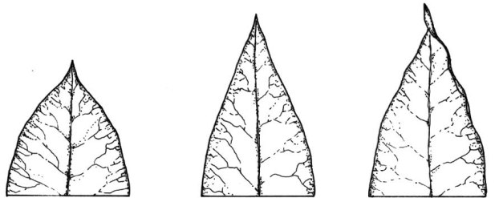

แหลม (acute) เรียวแหลม (acuminate) เรียวแหลมและบิดงอ
(acuminate and twisted)
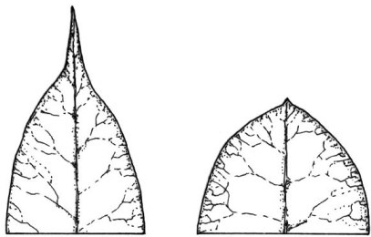

ยาวคล้ายหาง (caudate) มน (obtuse)

2) ลักษณะฐานใบย่อย (base of leaflet) (ล.11)

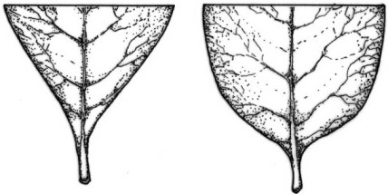

ลิ่ม (cuneate) มน (obtuse)

3) รูปร่างใบย่อย (shape of leaflet) (ล.14)

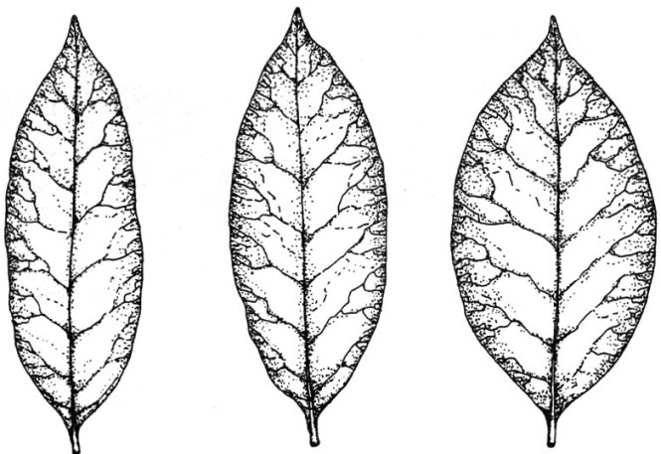

รีแคบ (narrowly elliptic) รี (elliptic) รีค่อนข้างกว้าง (broadly elliptic)

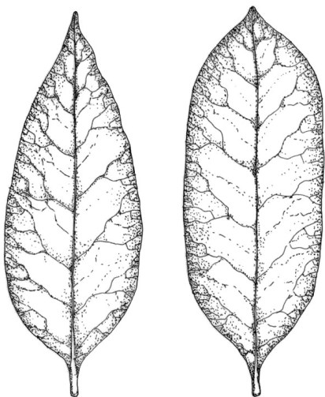

ใบหอก (lanceolate) ขอบขนาน (oblong)

4) รูปร่างผล (shape of fruit) (ล.25)

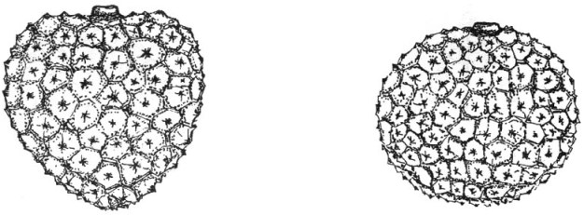

หัวใจ (cordate) กลมแป้น (oblate)

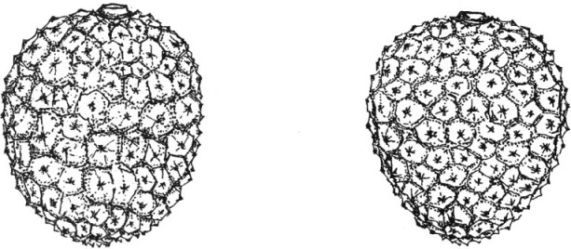

ไข่กลับแกมขอบขนาน (oblong-obovoid) ไข่กลับ (obovoid)
5) ความสมมาตรของผล (symmetry of fruit) (ล.26)

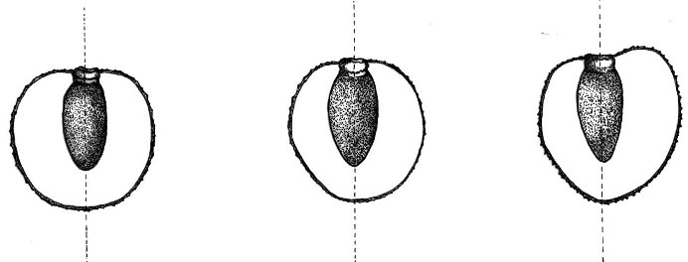

ได้สมมาตร (symmetry) ปานกลาง (intermediate) ไม่เท่ากัน (oblique)

6) รูปร่างปลายผล (apex of fruit) (ล.30)
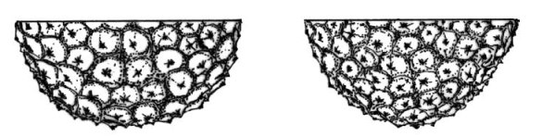
ป้าน (flattened) มน (obtuse)

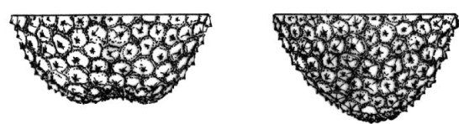
บุ๋ม (depressed) แหลม (acute)

7) รูปร่างไหล่ผล (shoulder of fruit) (ล.31)
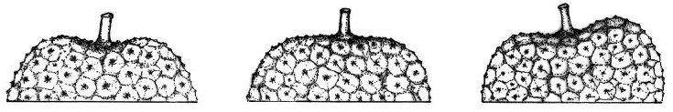

ไหล่ยกสองข้าง ไหล่เสมอ ไหล่ยกข้างเดียว
(upright both shoulders) (equal both shoulders) (unequal both shoulders)

8) รูปร่างตุ่มหนาม (shape of tubercle) (ล.33)

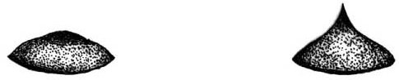
ฐานตุ่มหนามกว้างปลายมนสั้น ฐานตุ่มหนามกว้างปลายแหลมยาว
(round and short tubercle) (broad spread and long tubercle)

ฐานตุ่มหนามกว้างปลายแหลมสั้น ฐานตุ่มหนามแคบปลายแหลมยาว
(broad spread and short tubercle) (point and long tubercle)

